科目三考试前要调整后视bai镜。
https://zhidao.baidu.com/question/2012112457520120588.html

一般来说，后视镜共有三个，驾驶员借助左右两个后视镜来了解两侧后方的车辆情况，通过车内后视镜观察正后方车辆情况。在行车过程中，后视镜往往充当了驾驶员的“第三只眼”，为行车安全带来了更多的保障。在科目三考试过程中，我们常需要调整后视镜，以期让自己获得更好的后方视野。那后视镜到底应该如何调节呢？元贝小编通过三张图告诉你正确的后视镜调整方法。
左后视镜：

上、下位置是把远处的地平线置于中央，左、右位置则调整至车身占据镜面范围的1/4；

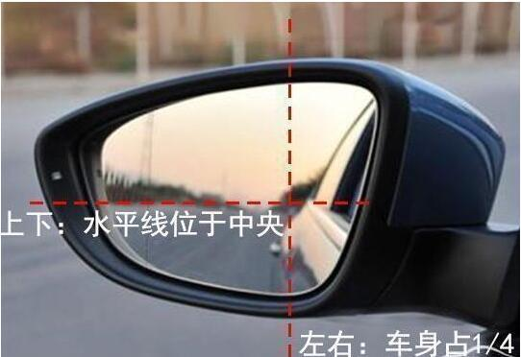

右后视镜：

把水平线置于后视镜的2/3位置；然后再把车身的边缘调到占据镜面影像的1/4处；

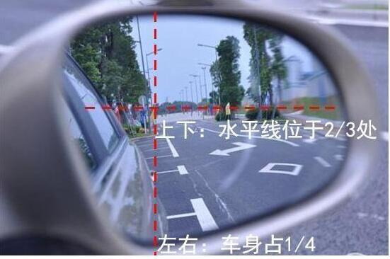

中央后视镜：

后车窗位于后视镜中央，左、右位置调整到镜面的左侧边缘正好切至自己在镜中影像的右耳际；

